仓库管理系统详细设计说明书
1引言
1.1编写目的
商品流通的仓储及配送中心的出入库，库存、配送等管理，能够使管理工作节省人力。减少差错、提高工作效率，并保障。
商品流转的顺利进行应用计算机系统与手持终端的结合可以方便、准确地完成商品流转的相关管理。
1.2背景
1 企业当接到客户订单或下达生产任务时应能随时提供所需产品的仓库库存量，库存所能生产的产品数量，时时了解库存数量。
2做到准确、及时的核算，并还要核对库存最后才能得出库存报表。
1.3该系统主要功能特点：
1收货管理功能
基于收货通知自动分排收货任务，需要来料检验时，自动添加和分派进货检查任务。
2进库管理功能
投料单作为出库任务发布，根据出库任务按先进先出，采集物料供应商/库位/批次/数量，登记出库采集数据，创建出库记录，扣减仓库库存。
3补货管理功能
根据补料申请单，生成出库任务，登记出库采集数据，创建出库记录，扣减仓库库存。
4仓库退货管理功能
根据退料单，生成入库任务，登记入库采集数据，创建入库记录，增加仓库库存。
2程序设计说明.
2.1程序描述
本系统主要分为五大模块包括 登录模块、入库模块、出库模块、查询模块、统计模块。通过相应的数据库实现物品的入库和出库来相应增加和减少库存容量，通过查询模块和统计模块来查询和统计物品在库中的容量。
2.2性能
由于各个模块都独立完成某个特定的功能，所以整个系统性能良好。
2.3输人项
根据订购合同（或订货单）将订货上的数据传送给手持终端。
2.4输出项
客户只须把数据接入数据库中，完成转换并进行相应的数据组织、处理。
3总体设计
处理流程
1 进货：管理员首先要从数据处理终端上选择材料收据处理菜单
2 进货统计开始时，数据终端将提示材料管理员输入购货单的号码。管理员首先核对所购材料单上的项目号，系统随后检查购货单上的项目是否与实际进货相符。
3管理员判断材料单上的项目号是否符合订货要取的物料，系统将给出相应的信息。
入库管理
4通过入库管理，我们为每一个物料及其存放位置建立一个记录。
5提货管理：系统记录被提出的物料，并建立一份跟踪记录。
２）总体结构和模块外部设计。
a用结构化分析，建立系统模型0层1层（包括数据字典）用图列出本程序系统内的每个程
序（包括每个模块和子程序）的名称、标识符和它们之间 的层次结构关系
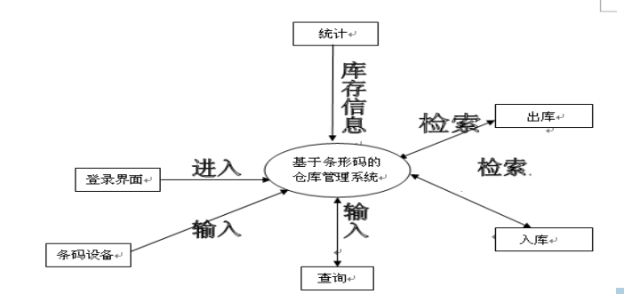

初始模块结构图：
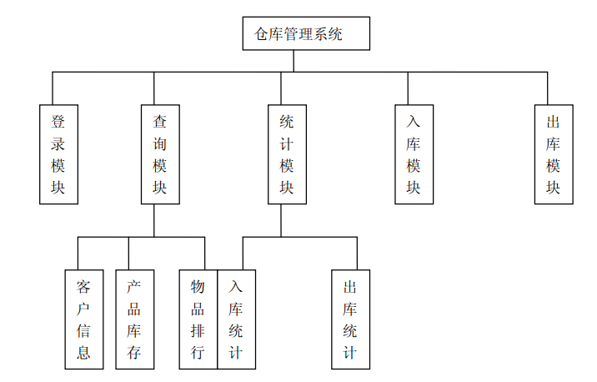
3.2 模块设计
1）登录模块
在登录界面中输入用户名和密码，选择用户类型，与库中的数据进行核对，若一致，则允许进入系统，否则，则禁业进入系统。
2）仓库入库控制模块
根据仓库货物管理需求，进行移库单新建，执行移库任务，调整货物库存的存放位置，高效的办理出入仓工作，并对仓库数据实施实时更新
3）出库控制模块
根据开据的外借单，进行货物外借登记。
4）查询控制模块
能够追溯库品的采购时间，实时查询物资库存情况针对物料仓储的特点，实施对物料货位进行合理的管理，以便企业能了解到物料在仓库中的分布状态，并能够体现出物料的先进先出原则。
5）统计控制模块
在系统里可以分仓库、区域、货位随机抽查，也可针对特定类抽查，同时还可定期对整个
系统进行全面的盘点。
1运用管理系统可以将所有的需求信息一次录入，系统马上就能为您提供一张详细报表。
2运用管理系统可以根据设好的一套机器(或工序)的所需产品的数量，在开领料单或出入
库单时只需输入机器(或工序)以及数量即可，系统将自动列出产品清单及所需数量。
3.4 性能 (对该程序的全部性能要求，包括对精度、灵活性和时间特性的要求)。
4接口设计
用图的形式说明本程序所隶属的上一层模块及隶属于本程序的下一层模块、子程序，说明参
数赋值和调用方式，说明与本程序相直接关联的数据结构（数据库）。
１）外部接口。包括用户接口、软件接口与硬件接口。
２）内部接口。模块之间的接口
5数据结构设计
- 逻辑结构设计。
- 物理结构设计
1仓管人员表
2客户信息表
3库存信息表
3）数据结构与程序的关系
6运行设计
１）运行模块的组合。
库存信息表
物品编号
物品名称
单价
数量
总额
10
２）运行控制。
３）运行时间。
7出错处理设计
１）出错输出信息。
２）出错处理对策。如设置任务、性能将级、恢复及再启动等。
7.1安全保密设计
7.2维护设计
应说明为方便维护工作的设施，如维护模块等。
7.3算法
7.4流程逻辑 用图表（例如流程图）辅以必要的说明来表示本程序的逻辑流程。
8存储分配
根据需要，说明本程序的存储分配。
8.1注释设计
a加在模块首部的注释；
b 加在各分枝点处的注释；
c对各变量的功能、范围、缺省条件等所加的注释；
d．对使用的逻辑所加的注释等。
8.2 测试计划
测试要点：
1在要建立的仓库管理系统中，入库员负责登记入库物品（品名，数量， 单价，位置，审批，日期）中，包括查看库存中有无这类物品。
2出库员根据用户要求（品名，数量 ），查看有无所需物品。
3若有查看库存量是否满足，方可提货，并修改库存。
4库房管理员负责库房的日统计，月统计，并统计出入差额产生日报表（品名， 数量，差额，库存余额）和月报表（数量，差额，库存余额）。
9尚未解决的问题
建立本系统所要用到的数据库，建立本系统的用户界面，实现本系统的入库功能、出库功能、查询功能和统计功能。

